Муниципальное дошкольное образовательное учреждение
детский сад комбинированного вида № 67

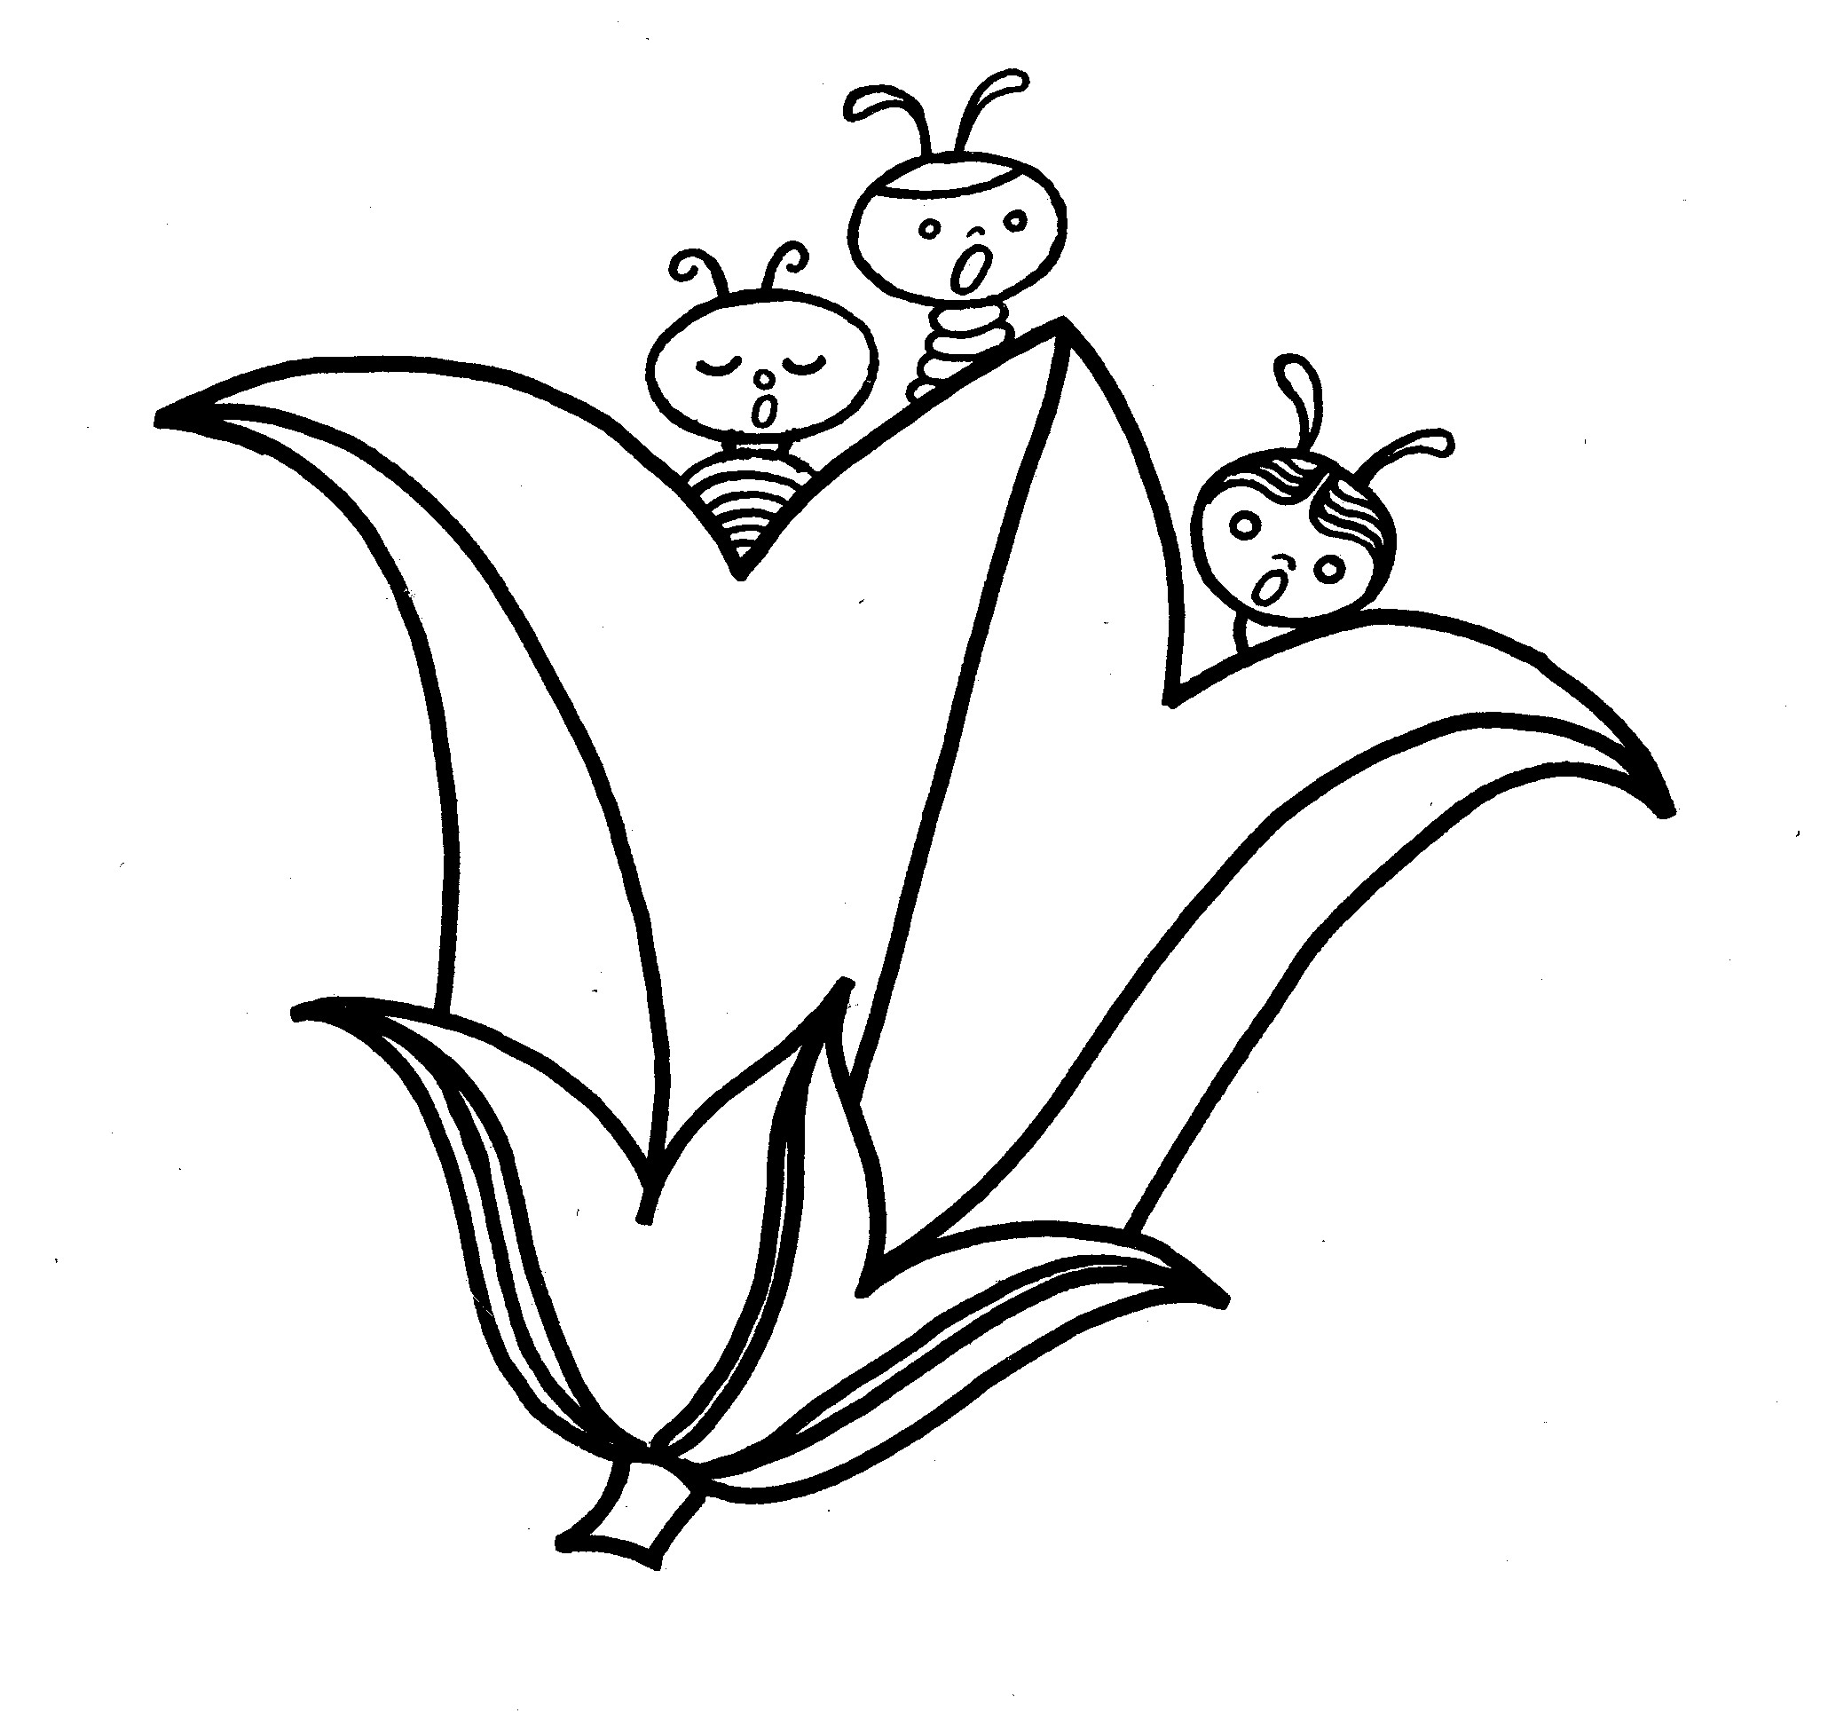

Консультация
« Развитие слуховой памяти
у старших дошкольников с задержкой психического развития»

Разработала
учитель – дефектолог ВКК
Т.В.Пищейко
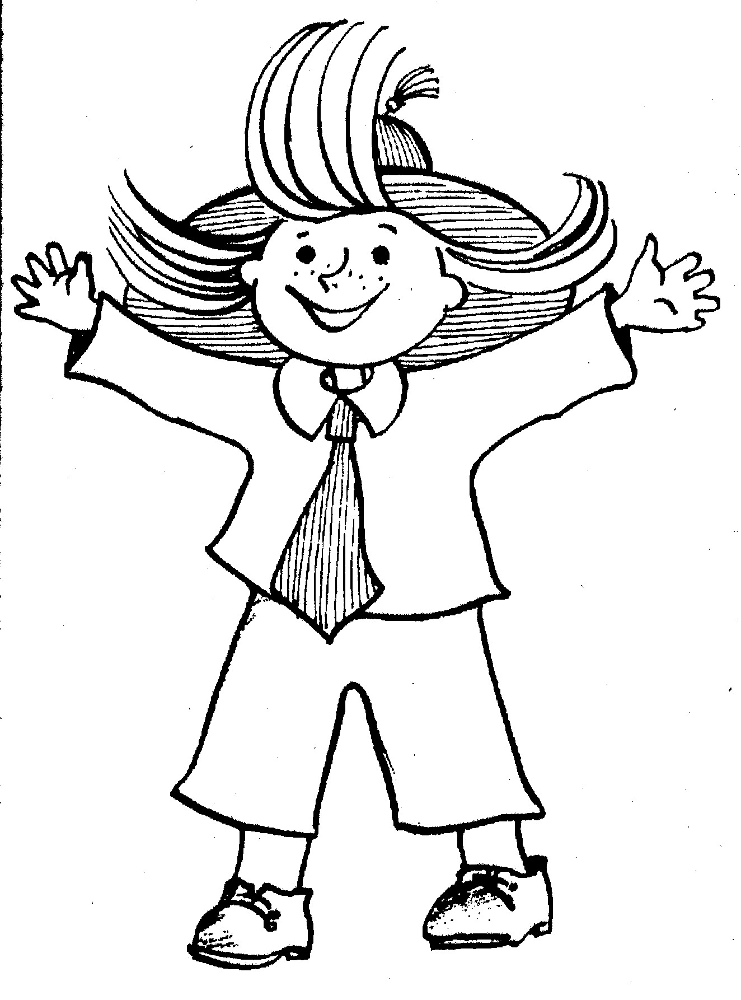

г. Комсомольск – на Амуре

ОБРАЗНО МОЖНО ПРЕДСТАВИТЬ СЕБЕ ПАМЯТЬ
«СКЕЛЕТОМ», НА КОТОРОМ ФОРМИРУЮТСЯ
ВСЕ ОСТАЛЬНЫЕ ПСИХИЧЕКИЕ ПРОЦЕССЫ.
Л.С. Выготский.

ПАМЯТЬ: это психическое свойство человека, способность, к накоплению, (запоминанию) хранению, и воспроизведению опыта и информации;
это сложный психологический процесс воссоздания образа предмета, воспринимаемого ранее, основа целостности личности, которая обеспечивает ее развитие и полноценное функционирование, лежит в основе умственной деятельности и создает хранилище информации, в котором собирается опыт личности и приобретенные знания;
имеет свои индивидуальные особенности у каждого человека по объему запоминаемого материала, скорости запоминания и воспроизведения информации, характеру запоминаемого материала, прочности сохранения, точности и другим параметрам.
Первые попытки объяснить процессы памяти были сделаны в конце прошлого века(1896) г. В семидесятые годы нашего столетия подход к памяти как к сложной психической деятельности позволил раскрыть основные закономерности ее функционирования и развития. В основу такого подхода были положены концепции Л. С. Выготского о формировании высших психических функций, как процесса освоения ребенком культурного опыта человечества.
В процессе воспитания и обучения взрослые передают ребенку опыт людей по запоминанию, сохранению и воспроизведению информации.
Правильная организация умственной деятельности ребенка помогает успешно освоить приемы и способы переработки информации, овладеть своей памятью и управлять ею.
По характеру психической активности различают основные виды памяти: двигательная, эмоциональная, образная, словесно-логическая.
Слуховая память - это одно из подразделений образной памяти, направленной на запоминание, сохранение и воспроизведение образов, ранее воспринимавшихся предметов и явлений.
Дети с ЗПР при нормальном слухе слышат, но не умеют слушать, запоминать по слуху и воспроизводить поступившую информацию.
У дошкольников с ЗПР проявляются нарушения памяти в следующих формах:
- медленное запоминание;
- трудность воспроизведения;
- быстрое забывание, неполноценная сохранность материала;
- преобладание механических приемов запоминания;
- неумение пользоваться смысловыми приемами запоминания;
- преобладание первосигнальной информации при запоминании;
- отставание в развитии произвольной памяти.
Причинами нарушения памяти являются:
- особенности центральной нервной системы;
- отставание в развитии;
- педагогические ошибки;
- патология мозговых структур.
- виды патологических нарушений:(низкий уровень активности (лимбическая зона; затрудненные кодирования (теменно - височная зона);блокирование информации(лобная зона)

Информация, поступающая через органы чувств, в том числе и органов слуха проходит три этапа преобразования: сенсорный, оперативный и долговременный.
На сенсорном этапе переработка информации сохраняется доли секунды в перцептивных зонах мозга со внешними признаками, его называют кратковременная память.
На этапе оперативной памяти информация сохраняется на время операций преобразования или на время деятельности, пока используется эта информация. Переход информации в долговременную память происходит путем кодирования и размещения в соответствующих участках системы памяти.
В долговременной памяти информация претерпевает многократные преобразования, вступая в сложные взаимосвязи многомерной системы памяти.
Процесс сохранения памяти имеет обратную сторону своего проявления- процесс забывания, который представляет собой активную блокаду некоторой информации. Блокирование информации протекает в виде временного затормаживания некоторых связей многомерной системы памяти. Известны две особенности, которые сопровождают процесс забывания: реминисценция и интерференция.
Реминисценция- процесс отсроченной активизации запоминаемого материала, который может проявляться с особой яркостью.
Интерференция- процесс торможения связей под влиянием предыдущей или последующей информации, которая может даже стираться, если не успела перейти в долговременную память, так как операция не прошла кодирования и не вступила в системные связи с другой информацией.
Поскольку у детей с ЗПР более развита непроизвольная память, где они кратковременно запоминают более яркую и понятную им информацию, в дошкольном возрасте необходимо развивать признаки волевой регуляции в развитии слуховой памяти (произвольная, активно-произвольная); процессы развития памяти(запоминание, воспроизведение, сохранение).
Чтобы подготовить ребенка к обучению в школе необходимо научить его вслушиваться в речь педагога, в звуки, запоминать их и уметь воспроизвести по инструкции.
Начинаю работу по развитию слуховой памяти с упражнений по вслушиванию в звуки природы, окружающей жизни в быту, запоминанию простой инструкции: прослушивание, повторение, воспроизведение инструкции без отсрочки и затем с отсрочкой. Далее предлагаю вспомнить и повторить инструкцию по окончании выполнения задания с целью проверки правильности выполнения задания. Работа по развитию слуховой памяти невозможна без развитого слухового внимания и начинается с воспроизведения одного простого задания, инструкции (звука, слова), затем количество заданий(звуков, слов) постепенно увеличивается и воспроизводится без отсрочки. Когда слуховое внимание более развито, начинаю приучать ребенка прослушивать двухсоставную инструкцию и повторять ее неоднократно совместно с педагогом и самостоятельно и только затем начинаю работу по реминисценции. При продолжительной, системной работе с опорой на интересный доступный игровой материал у детей развивается слуховое внимание и память. Дети неплохо запоминают звуки, короткие слова в услышанной последовательности, затем научаются подбирать картинки к услышанным звукам и словам в указанной последовательности.
Работа по слуховому вниманию и памяти проводится на всех годах обучения последовательно, систематично, с опорой на дидактический материал и игровые приемы, понятные детям.




Игры и упражнения по развитию слуховой памяти.

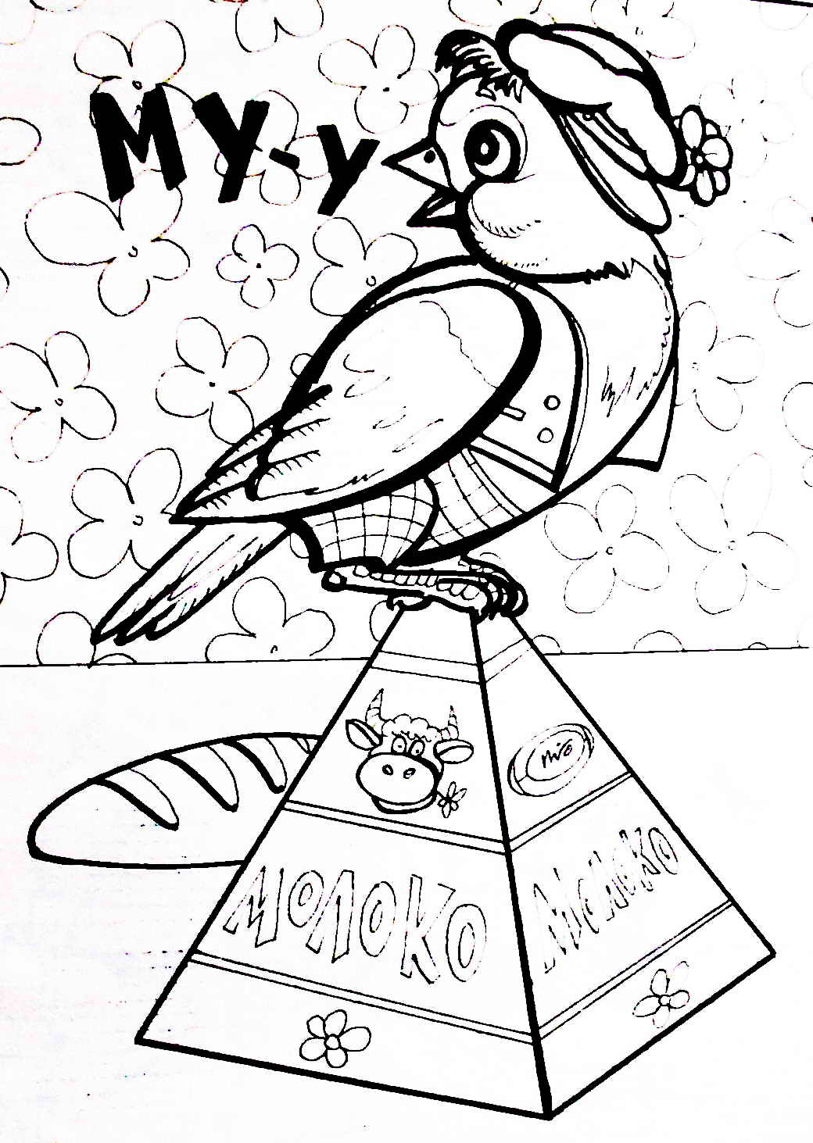
(Игровые упражнения проводятся сначала без отсрочки, затем с отсрочкой от двух до десяти секунд).

- «Послушай и запомни»: (звук рвущейся и мнущейся бумаги, стук молоточка по столу, журчанье переливающейся воды из сосуда в сосуд, шум при пересыпании разных круп, ходьба ребенка, бег, прыжок и т. д.);
Содержание: Педагог производит действие с объектом, затем предлагает ребенку вспомнить и воспроизвести звуки в указанном порядке, что сначала, что потом.

- «Запомни слово»: (от двух до пяти знакомых, затем незнакомых слов);
Содержание: Педагог проговаривает слова несколько раз - от трех раз до одного, затем предлагает ребенку вспомнить и проговорить их по порядку, или расположить картинки в порядке услышанных слов

- «Встань на крылечко, назови словечко»: (слова-паронимы, при затруднении с опорой на картинки);
Содержание: Педагог предлагает построить крылечко, затем проговаривает слова-паронимы и показывает картинки, затем показывает картинку и предлагает вспомнить ее название, найти и отразить в речи пароним к ней. Если ребенок выполняет правильно, то игрушка поднимается на следующую ступеньку крылечка.

- «Запомни и расскажи»: (воспроизведение коротких рассказов, сказок, стихов в следующие дни после занятия);

- «Концерт зверей»: (звукоподражание, сначала без определенного порядка, затем в услышанном порядке);
Содержание: Педагог подражает голосу животным, дети в услышанном порядке достают животных из мешочка или из – за ширмы.

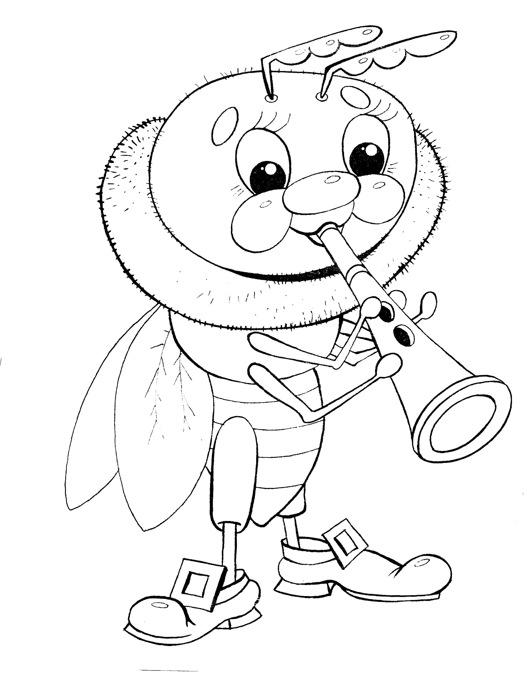
- «Веселая полянка»: (воспроизведение звуков насекомых без определенного порядка и в услышанном порядке»;

- «Волк и козлята»: (звукоподражание с учетом силы, тембра звука);
Содержание: Дети передают голоса разных козлят, прослушанных на магнитофоне. Заранее придумываются имена козлятам и прослушивается голос каждого козленка.( Вспомни, как кричит самый маленький козлик- имя.
- «Колокольный звон»: (воспроизведение звука колокольчиков по громкости);


- «Что звучит»: (воспроизведение звучания музыкальных игрушек);

- «Артисты поют»: (воспроизведение звука от громкого до тихого в пределах 4-5 и от тихого до самого громкого);
Содержание: Ребенок слушает пение или проговаривание слов различной громкости педагогом или другим ребенком, затем воспроизводит громкость по названному педагогом слову (как я проговорила слово дети, громко или тихо - повтори и т. д.)

- «Послушай и посчитай»: (составление услышанного количества игрушек, равного количеству звуков);

- «Веселые трели»: (воспроизведение птичьих звуков, услышанных в записи или на природе.

- «Музыка весны»: (воспроизведение звуков капели, журчание ручья, шум дождя, тихого ветра);

- «Часики»: (воспроизведение громкого и тихого звуков);

- « Кто пришел, кто уходит»: (дифференциация тихого и громкого звука);

- «Угадай, чья дорожка» :(дифференциация длинного и короткого звука, подбор длинной и короткой полоски);

- «Где звучит?»: определение направления звука по памяти: где звучало /далеко - близко, дальше - ближе, вверху – внизу, справа – слева, сзади – впереди/;

- «Машины на городской улице»: (воспроизведение сигнала разных машин с подбором игрушек);

- «Звери гуляют»: (на громкий звук – шагают, как медведи,; на более тихий – лисички, еще более тихий и веселый – зайчики).

- «Времена года»: (подбор картинок или цветовых флексагонов к услышанным звукам, грустный - осень, веселый – лето);

- «Вспомни и расскажи»: (воспроизведение событий из опыта ребенка, воспринимаемых на слух – что говорила воспитательница, как чирикали воробьи, как каркала ворона и т. д.);

- «Разноцветная цепочка»: (педагог называет основные цвета и оттенки, ребенок воспроизводит по памяти в цепочке из разноцветных кружков)

- «Красивые бусы»: (по типу игры, указанной выше, но составляется из геометрических форм разного цвета или одной формы разного цвета в услышанном порядке). Затем задание усложняется - дети собирают бусы или цепочку по услышанным двум признакам: цвет и форма, величина и форма и т. д.;

- «Математическая дорожка»: (выкладывание по памяти услышанных цифр в виде дорожки);

- «Кто позвал»: (узнавание сверстников по голосу);
Содержание: Ребенку предлагают отвернуться или надевают очки. Два –три сверстника называют его имя , ребенок отражает в речи имена детей- кто первый, кто второй.

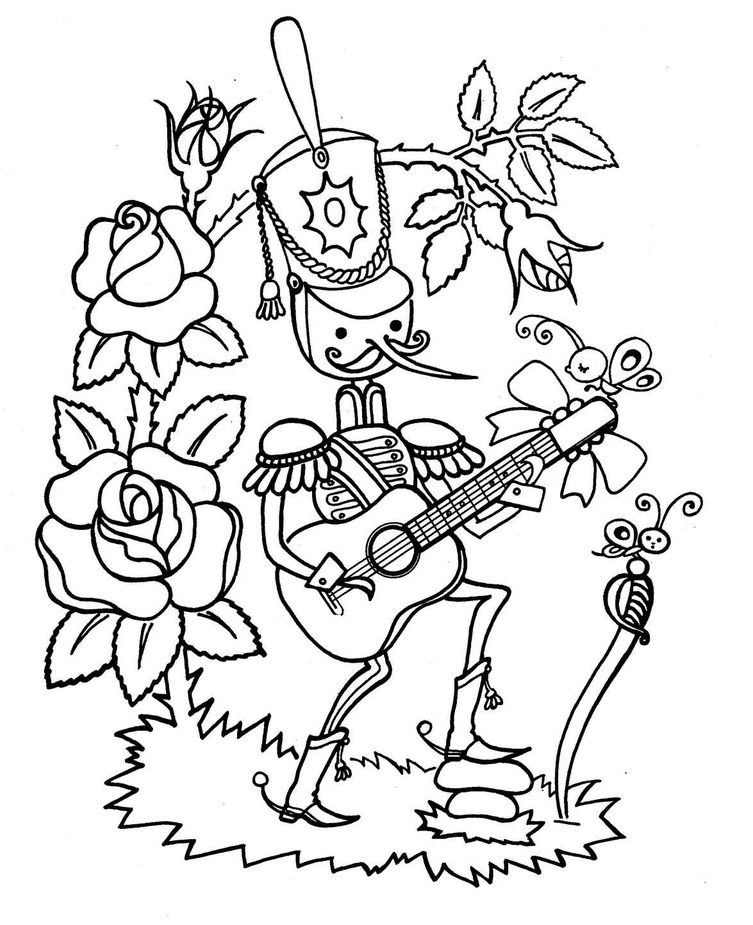



Литература.

- С. Я. Рубинштейн « Психология умственно отсталого школьника».
Москва «Просвещение» 1986 г.
- А.А. Катаева «Дошкольная олигофрено - педагогика»
Москва. Владос 2001 г.
- Г. А. Урунтаева «Дошкольная психология».
Москва. Асадема 1996 г.
- Т. А. Власова «Отбор детей во вспомогательную школу»
Москва «Просвещение» 1983 г.
- Н. В. Микляева « Коррекционно - развивающие занятия в детском саду». Методические рекомендации для специалистов и воспитателей ДОУ.
Москва. Творческий центр. 2008 г.
- Т. В. Башаева. « Готовим ребенка к школе, развиваем познавтельные возможности».
Ярославль. Академия развития. 2008 г.
- И. Е Светлова «большая книга заданий и упражнений по развитию внимания малыша».
Москва. Эксмо. 2005 г.

